Smlouva
o dodávce a servisu vysokozdvižných a nízkozdvižných vozíků
uzavřená podle § 2079 a násl. zákona č. 89/2012 Sb., občanský zákoník

Smluvní strany:
Česká národní banka

sídlo: Na Příkopě 28

115 03 Praha 1
IČO: 48136450
DIČ: CZ48136450
zastoupení: Ing. Josef Ducháček, ředitel sekce peněžní
a
Ing. Zdeněk Virius, ředitel sekce správní
(dále jen „objednatel”)
a
… obchodní firma/název …
zapsanou v obchodním rejstříku vedeném ………………… v …………………, oddíl ………………… vložka ………………… (v případě, že je dodavatel zapsán v obchodním rejstříku)
sídlo/místo podnikání: …………………
IČO: …………………, DIČ: ………………… (bylo-li přiděleno)
zastoupenou:…………………
č. účtu: …………………/kód banky... (plátce DPH uvede svůj účet, který je zveřejněn podle § 98 zákona o DPH)
(doplní dodavatel)
(dále jen „poskytovatel”).

Článek I
Předmět smlouvy
- Předmětem této smlouvy je závazek poskytovatele dodat 11 kusů vysokozdvižných vozíků s elektrickým pohonem a zdvihem (dále také jako „VZV“), 5 kusů nízkozdvižných vozíků s elektrickým pohonem a zdvihem (dále také jako „NZV-el“) a 16 kusů nízkozdvižných vozíků s manuálním pohonem a zdvihem (dále také jako „NZV-man“) (dále také jako „vozíky“, jednotlivě „vozík“) a 13 kusů externích nabíječů akumulátorů vozíků, to vše v souladu se specifikací objednatele uvedenou v přílohách A1 až A4 této smlouvy a se specifikací poskytovatele uvedenou v příloze D1 této smlouvy. Vozíky a externí nabíječe budou dodány nové, nepoužité a plně funkční. Ke každému vozíku a externímu nabíječi je poskytovatel povinen dodat všechny doklady předepsané platnými právními předpisy, ČSN a ČSN EN potřebné k řádnému provozování vozíků v ČR a užívání externích nabíječů (zejména návod k obsluze a údržbě v českém jazyce, servisní deník (v listinné nebo elektronické podobě) k vozíku, prohlášení o shodě atp.).
- Součástí každé dodávky vozíků dle odstavce 1 tohoto článku smlouvy je zaškolení maximálně 15 pracovníků objednatele v rozsahu potřebném pro řádnou obsluhu, údržbu a nabíjení baterií dodaných vozíků v českém jazyce v místě a ve dni dodání.
- V případě potřeby objednatele se poskytovatel zavazuje na základě výzvy objednatele zaslané pověřené osobě poskytovatele provést zaškolení pracovníků objednatele v rozsahu potřebném pro řádnou obsluhu, údržbu a nabíjení baterií u vozíků dodaných dle této smlouvy v místě určeném objednatelem.
- Poskytovatel provede před finální výrobou vozíků vlastní odborné zaměření všech potřebných rozměrů vozíků určených k obměně a výšek zakládání břemen, včetně zaměření speciálních rozměrů, jako jsou rozměry nákladové vidlice na VZV a manipulačních prostor, transportních cest, průjezdů, výšek stropů a podjezdů ve všech místech plnění dle této smlouvy, aby bylo možné bezpečně založit či vyzdvihnout břemeno do omezených výšek h₂ zdvihů vidlice vozíků bez poškození břemena, stropů či manipulačních prostor.
- Místa plnění jsou:
  - pracoviště ČNB Hradec Králové, Hořická 1652, 502 00 Hradec Králové,
  - pracoviště ČNB Ostrava, Nádražní 4, 702 00 Ostrava,
  - pracoviště ČNB Brno, Rooseveltova 18, 601 10 Brno,
  - pracoviště ČNB Praha, Senovážná 3, 115 03 Praha 1,
  - pracoviště ČNB České Budějovice, Lannova třída 1, 371 35 České Budějovice,
  - pracoviště ČNB Ústí nad Labem, Klášterní 3301/11, 401 22 Ústí nad Labem.
- Poskytovatel se dále zavazuje kdykoliv v průběhu 4 let ode dne 1. 1. 2021 dodat objednateli v případě jeho potřeby a na základě jeho výzvy zaslané pověřené osobě poskytovatele až 5 ks VZV a/nebo až 4 ks NZV-el a/nebo až 5 ks NZV-man a/nebo až 4 ks externích nabíječů akumulátorů vozíků dle specifikace objednatele uvedené v přílohách A1 až A4 této smlouvy a dle specifikace poskytovatele uvedené v příloze D1 této smlouvy, a to za ceny uvedené v článku III odst. 2 této smlouvy. Objednatel však nemá povinnost tyto vozíky objednat a odebrat, resp. nemá povinnost odebrat plný počet 5 ks VZV, 4 ks NZV-el., 5 ks NZV-man a 4 ks externího nabíječe. Konkrétní podmínky plnění, zejména přesný počet vozíků, popř. externích nabíječů, místo plnění a pověřené osoby pro převzetí plnění, budou specifikovány ve výzvě. Vozíky a externí nabíječe budou dodány vždy nové, nepoužité a plně funkční. Ke každému vozíku a externímu nabíječi je poskytovatel povinen dodat všechny doklady předepsané platnými právními předpisy, ČSN a ČSN EN potřebné k řádnému provozování vozíků v ČR a užívání externích nabíječů (zejména návod k obsluze a údržbě v českém jazyce, servisní deník (v listinné nebo elektronické podobě) k vozíku, prohlášení o shodě atp.). V případě, že vozíky nebo externí nabíječe akumulátorů nebude možné po odeslání výzvy dle první věty tohoto odstavce z objektivních důvodů dodat, je poskytovatel povinen zaslat (elektronickou poštou) objednateli bez zbytečného odkladu specifikaci stejné modelové řady vozíků nebo externích nabíječů akumulátorů nebo jejich přímého následníka se stejnými nebo lepšími technickými parametry. Objednatel po bezodkladném ověření, že nově nabízený vozík nebo externí nabíječ akumulátorů splňuje veškeré technické požadavky uvedené v příloze A1 až A4 této smlouvy, písemně potvrdí (elektronickou poštou) poskytovateli, že může vozíky nebo externí nabíječe akumulátorů dodat. Cena sjednaná v čl. III odst. 2 této smlouvy zůstává nezměněna.
- Poskytovatel je dále povinen, za podmínek dále stanovených v této smlouvě, provést naložení, odvoz a ekologickou likvidaci stávajících vozíků v souladu s právními předpisy, zejména v souladu se zákonem č. 185/2001 Sb., o odpadech a změně některých dalších zákonů (dále jen „zákon o odpadech“), s tím, že počet a umístění likvidovaných vozíků je uveden v příloze A3 této smlouvy a technická specifikace likvidovaných vozíků je uvedena v příloze E1 této smlouvy.
- Předmětem této smlouvy je dále závazek poskytovatele provádět preventivní údržbu, technické kontroly vozíků a opravy záručních, mimozáručních a pozáručních vad vozíků, včetně externích nabíječů akumulátorů vozíků, za podmínek dále uvedených v této smlouvě. Preventivní údržbu bude poskytovatel provádět minimálně v rozsahu a četnosti stanovené výrobcem dodávaných vozíků. Rozsah a četnost preventivní údržby je stanovena v příloze B1. Technické kontroly bude poskytovatel povinen provádět v rozsahu a četnosti stanovené platnými právními předpisy. Objednatel je oprávněn jednostranným písemným oznámením doručeným poskytovateli snížit z provozních důvodů počet vozíků určených k preventivní údržbě nebo technické kontrole.
- Předmětem této smlouvy je dále závazek poskytovatele na výzvu objednatele zajistit vzdálený webový monitoring vozíků objednatele (dále také jako „správa flotily“) a provádět zaškolení osob určených objednavatelem k užívání webového portálu pro správu flotily vozíků. Případnou výzvu k poskytování této služby zašle objednatel nejpozději do 4 let ode dne účinnosti této smlouvy. Správa flotily by měla umožňovat minimálně:
- kompletní přiřazení a zobrazení seznamu všech VZV a NZV-el a zobrazení jejich funkčního stavu,
- kompletní přiřazení a sledování provozu vozíků VZV a NZV-el a zcela automatické zasílání dat do webového portálu prostřednictvím datového pásma mobilního operátora, bez zásahu do interních aplikací IT objednatele,
- přiřazení, výmaz operátora a konfiguraci oprávnění operátora v rámci správy flotily u všech VZV a NZV-el a promítnutí těchto změn u dotčených VZV nebo NZV-el,
- servisní report každého VZV a NZV-el, včetně vedení elektronického servisního deníku ke každému VZV a NZV-el, přidanému do databáze poskytovatele, a vedení evidence případně použitých náhradních dílů, kdy musí být umožněno po přihlášení objednatele do webové aplikace kdykoliv zobrazení těchto údajů,
- zobrazovat přehled jednotlivých operátorů VZV a NZV-el a kontrolovat exspirace školení a řidičských oprávnění jednotlivých operátorů,
- rozpoznávání a zaznamenávání nehod VZV a NZV-el a přiřazování nehod k jednotlivým operátorům VZV a NZV-el na základě výstupních hodnot z nárazových senzorů,
- v případě nehody VZV a NZV-el možnost nastavení odeslání alarmového e-mailu na libovolnou e-mailovou adresu,
- kontrolu operátorů VZV a NZV-el, zda korektně dodržují pravidla pro nabíjení akumulátorů vozíků,
- zobrazování využití jednotlivých vozíků a řidičů,
- možnost libovolně změnit název přiřazeného vozíku VZV a NZV-el.

Přístup do webového portálu správy flotily a jeho užívání v rozsahu výše uvedeném musí být zajištěn minimálně pro dva pracovníky objednatele. Dostupnost správy flotily musí být 24h/7 dní v týdnu a provozní a servisní data musí být archivována minimálně po dobu 5 let.
- Objednatel se zavazuje uhradit za poskytnutá plnění ceny dle čl. III této smlouvy.

Článek II
Lhůty plnění, podmínky plnění, místo a způsob předání plnění
- Poskytovatel se zavazuje dodat objednateli vozíky, včetně externích nabíječů, dle čl. I odst. 1 této smlouvy nejpozději do 24 týdnů ode dne účinnosti této smlouvy.
- Poskytovatel se dále zavazuje dodat na základě výzvy objednateli vozíky, a popřípadě i externí nabíječe, dle čl. I odst. 6 této smlouvy nejpozději do 20 týdnů ode dne doručení výzvy, nebude-li dohodnuto smluvními stranami jinak.
- Předání a převzetí vozíků, včetně externích nabíječů, dodaných dle čl. I odst. 1 nebo 6 této smlouvy bude potvrzeno protokolem o předání a převzetí plnění. Protokol o předání a převzetí vozíků, včetně externích nabíječů, dodaných dle čl. I odst. 1 této smlouvy bude podepsán pověřenou osobou objednatele až po provedení zaškolení podle čl. I odst. 2 této smlouvy. Protokol o předání a převzetí vozíků, včetně externích nabíječů, dodaných dle čl. I odst. 1 nebo 6 této smlouvy bude podepsán pověřenou osobou objednatele až po zprovoznění vozíků a minimálně hodinové zkoušce manipulace s vozíkem ze strany objednatele (tj. zejména naložení a založení břemen) v místě plnění.
- Zaškolení pracovníků objednatele na základě výzvy objednatele dle čl. I odst. 3 nebo 9 této smlouvy poskytovatel provede v místě a v termínu stanoveném ve výzvě. Objednatel zašle výzvu pověřené osobě poskytovatele nejméně 10 pracovních dní přede dnem konání zaškolení, nedohodnou-li se smluvní strany jinak. O řádně provedeném zaškolení pracovníků objednatele bude vyhotoven zápis podepsaný pověřenou osobou objednatele, který bude tvořit přílohu daňového dokladu.
- Naložení a odvoz stávajících vozíků dle čl. I odst. 7 této smlouvy, za účelem jejich ekologické likvidace, poskytovatel provede z pracoviště ČNB Hradec Králové, Brno, Praha, Ostrava v den dodávky vozíků dle čl. I odst. 1 této smlouvy do těchto míst plnění a z pracoviště ČNB v Ústí nad Labem a v Českých Budějovicích v termínu stanoveném ve výzvě objednatele, kterou objednatel zašle pověřené osobě poskytovatele nejméně 4 týdny před termínem odvozu a ne později než do 6 měsíců ode dne účinnosti této smlouvy. Součástí daňového dokladu za odvoz a ekologickou likvidaci stávajících vozíků musí být potvrzení o řádném provedení likvidace vozíků jako odpadů v souladu se zákonem o odpadech, kde bude objednatel uveden jako původce odpadu dle zákona o odpadech.
- Poskytovatel je povinen oznámit potřebu a sjednat termín e-mailem zaslaným pověřené osobě objednatele k provedení preventivní údržby nebo technických kontrol dle čl. I odst. 8 této smlouvy nejpozději 10 pracovních dnů před poskytovatelem plánovaným nástupem na provedení předepsané údržby nebo kontroly. Provedení předepsané preventivní údržby nebo technické kontroly bude provedeno nejpozději ke dni vypršení platnosti předchozí preventivní předepsané údržby nebo technické kontroly, nedohodnou-li se pověřené osoby jinak. O provedení preventivní údržby nebo technické kontroly, včetně případných zjištěných vad, bude vždy proveden zápis do servisního deníku, který podepíše pověřená osoba poskytovatele a pověřená osoba objednatele a bude přiložen k faktuře.
- Přístup do webového portálu pro správu flotily a jeho užívání v rozsahu stanoveném v čl. I odst. 9 této smlouvy je poskytovatel povinen zajistit pro objednatele v termínu uvedeném ve výzvě objednatele. Objednatel zašle výzvu pověřené osobě poskytovatele nejméně 10 pracovních dní před požadovaným termínem zpřístupnění webového portálu.

Článek III
Cena a platební podmínky
- Ceny za dodávku jednotlivých vozíků dle čl. I odst. 1 této smlouvy jsou uvedeny v části A v příloze C1 této smlouvy. K ceně za dodávku vozíků dle čl. I odst. 1 této smlouvy bude připočítána cena za zaškolení stanovená pro místo plnění v části A v příloze C1 této smlouvy a cena za dodávku určených kusů externích nabíječů akumulátorů uvedená v části A v příloze C1 této smlouvy. Pro předejití pochybnostem u vozíků, u kterých je stanoven požadavek na omezení zdvihu nákladové vidlice, je v ceně za dodávku takového vozíku započítána i cena veškerých nákladů potřebných na zajištění omezení výšky zdvihu nákladové vidlice požadované dle této smlouvy.
- Ceny za dodávku jednotlivých vozíků a externích nabíječů na základě výzvy objednatele dle čl. I odst. 6 této smlouvy jsou uvedeny v části B v příloze C1 této smlouvy. K ceně za dodávku vozíků společně s případně požadovanými externími nabíječi nebo k ceně za samotnou dodávku externích nabíječů bude připočítána cena za dopravu stanovená jako součin ceny za 1 km, uvedené v části B v příloze C1 této smlouvy, a počtu skutečně ujetých kilometrů. Pro předejití pochybnostem u vozíků, u kterých je stanoven požadavek na omezení zdvihu nákladové vidlice, je v ceně za dodávku takového vozíku započítána i cena veškerých nákladů potřebných na zajištění omezení výšky zdvihu nákladové vidlice požadované dle této smlouvy.
- Ceny za odvoz a ekologickou likvidaci stávajících vozíků jsou uvedeny dle typu a místa plnění vozíků v části D v příloze C1 této smlouvy. Tyto ceny zahrnují veškeré náklady poskytovatele spojené s plněním, včetně ceny dopravy.
- Cena za odvoz a ekologickou likvidaci stávajících vozíků bude uhrazena na základě daňového dokladu, který je poskytovatel oprávněn vystavit nejdříve v den řádného provedení ekologické likvidace vozíků.
- Ceny za provedení 1 preventivní údržby a ceny za provedení 1 technické kontroly pro příslušné typy vozíků jsou uvedeny v části C v příloze C1 této smlouvy. Uvedené ceny zahrnují veškeré náklady poskytovatele spojené s provedením preventivní údržby nebo technické kontroly, včetně spotřebovaného materiálu, s výjimkou dopravy. K ceně za provedení preventivní údržby nebo technické kontroly bude připočítána cena za výjezd uvedená pro příslušné místo plnění v části C v příloze C1 této smlouvy. Pokud poskytovatel provede při preventivní údržbě i technickou kontrolu či naopak, bude objednavateli vykazována doprava pouze v rámci jednoho ze zásahů. Totéž platí i v případě, že současně s jedním z těchto úkonů provede i odstranění vady.
- Cena za provedení mimozáruční nebo pozáruční opravy nebo za zaškolení dle čl. I odst. 3 nebo 9 této smlouvy bude stanovena jako součin hodinové sazby uvedené v části C v příloze C1 této smlouvy a počtu skutečně odpracovaných hodin. K ceně za provedení opravy bude připočítána cena za výjezd uvedená pro příslušné místo plnění v části C v příloze C1 této smlouvy a cena náhradních dílů a materiálu, jež bude účtována v souladu s odstavcem 9 tohoto článku smlouvy a k ceně za provedení zaškolení bude připočítána cena za výjezd uvedená pro příslušné místo plnění v části C v příloze C1 této smlouvy s výjimkou případů, kdy by zaškolení proběhlo v rámci předání vozíků nebo současně s jiným úkonem podle této smlouvy (např. při preventivní údržbě).
- Měsíční cena za přístup a užívání správy flotily v rozsahu stanoveném v čl. I odst. 9 této smlouvy bude stanovena jako součin jednotkové ceny za jeden vozík uvedené v části E v příloze C1 a počtu vozíků přihlášených do správy flotily. Tato cena zahrnuje veškeré náklady poskytovatele spojené s plněním. Výše měsíční ceny dle předchozí věty tohoto odstavce smlouvy za období kratší než kalendářní měsíc se vypočte jako alikvotní část sjednané ceny.
- Ceny za dodávku vozíků, včetně případných externích nabíječů, budou uhrazeny na základě daňových dokladů, které je poskytovatel oprávněn vystavit nejdříve v den převzetí plnění. Přílohou daňového dokladu bude protokol o předání a převzetí podepsaný pověřenou osobou objednatele. Daňové doklady na úhradu měsíční ceny za přístup a užívání správy flotily v rozsahu stanoveném v čl. I odst. 9 této smlouvy je poskytovatel oprávněn vystavit nejdříve poslední den daného kalendářního měsíce. Tyto ceny zahrnují veškeré náklady poskytovatele spojené s plněním.
- Případné potřebné náhradní díly nebo materiál na opravy zajistí poskytovatel, a to maximálně za cenu obvyklou v místě a čase plnění s tím, že pokud poskytovatel neposkytne objednateli svůj ceník, sdělí pověřené osobě objednatele cenu náhradních dílů nebo materiálu, které hodlá k opravě použít. Objednatel provede kontrolu cen, a buď tyto ceny odsouhlasí, nebo vyzve poskytovatele k jejich změně. Pokud by nedošlo k dohodě mezi objednatelem a poskytovatelem o ceně náhradních dílů nebo materiálu, zajistí tyto náhradní díly nebo materiál objednatel sám a poskytovatel je povinen tyto díly k opravě použít. V případě, že objednatel dodatečně zjistí, a to maximálně do doby 6 měsíců od dodání příslušného náhradního dílu, že poskytovatel dodal náhradní díl za cenu vyšší než obvyklou v místě a čase plnění, je poskytovatel povinen zjištěný rozdíl ceny oproti ceně obvyklé vyúčtovat jako slevu z ceny předmětného dílu, a to nejdéle do 10 pracovních dnů od obdržení výzvy objednatele k poskytnutí slevy. Součástí dodávky materiálů a náhradních dílů jsou příslušné dokumenty (atesty, certifikáty, prohlášení o shodě, bezpečnostní listy, apod.).
- Cena za provedení mimozáruční nebo pozáruční opravy nebo za provedení preventivní údržby nebo technické kontroly nebo zaškolení dle čl. I odst. 3 nebo 9 této smlouvy bude uhrazena na základě daňového dokladu vystaveného poskytovatelem nejdříve v den jejího řádného provedení a podpisu servisního listu vozíku objednatelem. Přílohou daňového dokladu bude soupis provedených činností včetně použitých náhradních dílů a materiálu a podepsaný servisní list.
- Ceny dle této smlouvy zahrnují veškeré náklady poskytovatele spojené s příslušným plněním. K cenám bude účtována DPH v sazbě platné v den uskutečnění zdanitelného plnění.
- Doklad k úhradě (fakturu) zašle poskytovatel elektronicky jako přílohu e-mailové zprávy na adresu faktury@cnb.cz ve formátu ISDOC. Pokud není možné vytvořit doklad ve formátu ISDOC, je možné zasílat jej ve formátu PDF. V jedné e-mailové zprávě smí být pouze jeden doklad k úhradě. Mimo vlastní doklad k úhradě může být přílohou e-mailové zprávy jedna až sedm příloh k dokladu ve formátech PDF, DOC, DOCX, XLS, XLSX. Přijaty budou i doklady k úhradě v jiném formátu, který bude v souladu s evropským standardem elektronické faktury. Nebude-li možné zaslat doklad k úhradě elektronicky, zašle jej poskytovatel v analogové formě na adresu:
Česká národní banka
sekce rozpočtu a účetnictví
odbor účetnictví
Na Příkopě 28
115 03 Praha 1
- Doklad k úhradě bude obsahovat údaje podle § 435 občanského zákoníku a bankovní účet, na který má být placeno, a který je uveden v záhlaví této smlouvy nebo který byl později aktualizován poskytovatelem (dále jen „určený účet“). Daňový doklad bude nadto obsahovat náležitosti stanovené v zákoně o dani z přidané hodnoty. Nezbytnou náležitostí každého dokladu je také číslo této smlouvy (ve formátu ISDOC v poli ID ve skupině Contract References). Pokud doklad bude postrádat některou ze stanovených náležitostí nebo bude obsahovat chybné údaje, je objednatel oprávněn jej vrátit poskytovateli, a to až do lhůty splatnosti. Nová lhůta splatnosti začíná běžet dnem doručení bezvadného dokladu.
- V případě, že bude v dokladu k úhradě uveden jiný než určený účet, je pověřený pracovník poskytovatele povinen na základě výzvy objednatele sdělit na e-mailovou adresu, ze které byla výzva odeslána, zda má být zaplaceno na bankovní účet uvedený v dokladu, nebo na určený účet. V tomto případě se doklad k úhradě nevrací s tím, že lhůta splatnosti začíná běžet až dnem doručení sdělení poskytovatele podle předchozí věty.
- Splatnost dokladů činí 14 dnů ode dne jejich doručení objednateli. Povinnost zaplatit je splněna odepsáním příslušné částky z účtu objednatele ve prospěch účtu poskytovatele.
- Smluvní strany se ve smyslu občanského zákoníku dohodly, že objednatel je oprávněn započíst jakoukoli svou peněžitou pohledávku za poskytovatelem, ať splatnou či nesplatnou, oproti jakékoli peněžité pohledávce poskytovatele za objednatelem, ať splatné či nesplatné.

Článek IV
Záruka, záruční, mimozáruční a pozáruční opravy
- Poskytovatel poskytuje objednateli následující záruky:
- na vozíky a externí nabíječe dodané dle této smlouvy záruku 24 měsíců,
- na dodané akumulátory záruku 60 měsíců nebo min. 5000 motohodin podle toho, která skutečnost nastane dříve,
- na dodané náhradní díly záruku 12 měsíců od data výměny, s výjimkou akumulátoru, jehož záruka je stanovena výše pod písm. b),
- na práce provedené v rámci preventivní údržby nebo mimozáručních nebo pozáručních oprav záruku 6 měsíců.
Záruční doby začínají běžet dnem podpisu protokolu o předání a převzetí příslušného plnění.
- Nahlášení záručních, mimozáručních i pozáručních závad provádí pověřená osoba objednatele poskytovateli telefonicky na tel.: ............(doplní dodavatel) a následně na e-mailovou adresu: ……………(doplní dodavatel) současně s popisem vady. Změnu e-mailové adresy nebo telefonického kontaktu je poskytovatel povinen neprodleně oznámit pověřené osobě objednatele e-mailem, bez potřeby dodatku této smlouvy.
- Poskytovatel se zavazuje provádět činnosti podle odst. 4 a 5 tohoto článku smlouvy v pracovní dny v době:
- pobočka ČNB Praha od 6:00 do 19:30 hod.,
- pobočky ČNB Brno, Ostrava a Hradec Králové od 6:30 do 14:30 hod.
- Poskytovatel je povinen zahájit opravu vad následující pracovní den po nahlášení vady, nebude-li smluvními stranami dohodnuto jinak. V zahájené opravě se poskytovatel zavazuje pokračovat bez neodůvodněného přerušení až do odstranění závady, kdy závada musí být odstraněna nejpozději do 2 pracovních dnů od nahlášení vady, nedohodnou-li se smluvní strany jinak.
- V případě vady zjištěné v rámci preventivní údržby nebo technické kontroly oznámí poskytovatel takové zjištění neprodleně objednateli a započne s opravou vady ihned po ukončení preventivní údržby nebo technické kontroly, nedohodnou-li se smluvní strany jinak. V zahájené opravě se poskytovatel zavazuje pokračovat bez neodůvodněného přerušení až do odstranění závady, kdy závada musí být odstraněna nejpozději do 2 pracovních dnů od zjištění vady, nedohodnou-li se smluvní strany jinak.
- O provedených opravách bude vždy proveden zápis do servisního deníku, který podepíše pověřená osoba poskytovatele a pověřená osoba objednatele a bude přiložen k faktuře.
- Poskytovatel se dále zavazuje při opravách používat pouze originální nové (nepoužité a nerepasované) díly, komponenty, zařízení apod.

Článek V
Smluvní pokuty, úrok z prodlení
- V případě prodlení poskytovatele ve lhůtě pro dodání vozíků a/nebo externích nabíječů stanovené v čl. II odst. 1 nebo odst. 2 této smlouvy je objednatel oprávněn požadovat smluvní pokutu ve výši 500 Kč za každý den prodlení a za každý vozík nebo externí nabíječ.
- V případě prodlení poskytovatele ve lhůtě pro provedení zaškolení dle čl. II odst. 4 této smlouvy je objednatel oprávněn požadovat smluvní pokutu ve výši 100 Kč za každý pracovní den prodlení.
- V případě prodlení poskytovatele ve kterékoliv lhůtě stanovené dle čl. II odst. 5 této smlouvy je objednatel oprávněn požadovat smluvní pokutu ve výši 100 Kč za každý pracovní den prodlení.
- V případě prodlení poskytovatele s provedením preventivní údržby nebo technické kontroly ve sjednaném termínu nebo ve lhůtě dle čl. II odst. 6 této smlouvy je objednatel oprávněn požadovat smluvní pokutu ve výši 500 Kč za každý pracovní den prodlení a za každý vozík.
- V případě prodlení poskytovatele ve lhůtě pro zpřístupnění webového portálu dle čl. II odst. 7 této smlouvy je objednatel oprávněn požadovat smluvní pokutu ve výši 100 Kč za každý den prodlení.
- V případě prodlení poskytovatele v kterékoliv lhůtě stanovené v čl. IV odst. 4 nebo 5 této smlouvy je objednatel oprávněn požadovat smluvní pokutu ve výši 500 Kč za každý pracovní den prodlení a za každý vozík.
- V případě prodlení objednatele s úhradou daňového dokladu má poskytovatel právo požadovat úrok z prodlení podle nařízení vlády č. 351/2013 Sb.
- Smluvní pokutou není dotčen nárok na náhradu škody v její plné výši.

Článek VI
Součinnost objednatele
Objednatel umožní pracovníkům poskytovatele za podmínek stanovených v příloze B2 této smlouvy vstup do objektu místa plnění. Dále objednatel zajistí přístup k sociálnímu zařízení a seznámí přítomného servisního technika poskytovatele s bezpečnostními a jinými předpisy objednatele platnými v místě plnění. Objednatel může v případě volné parkovací kapacity zajistit na požádání poskytovatele na nezbytnou dobu parkování servisního vozidla poskytovatele v místě plnění. V případě, že objednatel nevyhoví požadavku poskytovatele na zajištění parkování, je poskytovatel oprávněn vyfakturovat částku za parkování objednateli. Daňový doklad za parkování musí tvořit nezbytnou přílohu daňového dokladu za poskytnuté plnění dle této smlouvy.

Článek VII
Přechod nebezpečí škody a vlastnické právo
Nebezpečí škody a vlastnické právo k vozíkům a externím nabíječům přechází na objednatele okamžikem podepsání protokolu o předání a převzetí plnění objednatelem.

Článek VIII
Pověřené osoby
- Pověřenými osobami jsou:
- za objednatele:
pracoviště Praha:
......................................
pracoviště Brno:
.......................................
pracoviště Hradec Králové:
..........................................
pracoviště Ostrava:
........................................
pracoviště Ústí nad Labem:
............................................
pracoviště České Budějovice:
........................................... (doplní zadavatel před podpisem smlouvy s vybraným dodavatelem)
- za poskytovatele:
……………, tel. č. ……………, e-mail: ……………(doplní dodavatel),
……………, tel. č. ……………, e-mail: ……………(doplní dodavatel).
- V případě změny výše uvedených kontaktních údajů je změna účinná dnem doručení emailového oznámení druhé smluvní straně, bez potřeby vyhotovení dodatku k této smlouvě.

Článek IX
Mlčenlivost
Poskytovatel se zavazuje, že jeho zaměstnanci, jakož i případní poddodavatelé či jejich pracovníci, kteří se budou podílet na plnění podle této smlouvy, zachovají mlčenlivost o všech skutečnostech, se kterými se u objednatele v průběhu plnění seznámí a které nejsou veřejně dostupné. Povinnost mlčenlivosti není časově omezena.

Článek X
Uveřejnění smlouvy a skutečně uhrazené ceny za plnění smlouvy
- Poskytovatel si je vědom zákonné povinnosti objednatele uveřejnit na svém profilu tuto smlouvu včetně všech jejích případných změn a dodatků a výši skutečně uhrazené ceny za plnění této smlouvy.
- Profilem objednatele je elektronický nástroj, prostřednictvím kterého objednatel, jako veřejný zadavatel dle zákona č. 134/2016 Sb., o zadávání veřejných zakázek (dále jen „ZZVZ“), uveřejňuje informace a dokumenty ke svým veřejným zakázkám způsobem, který umožňuje neomezený a přímý dálkový přístup, přičemž profilem objednatele v době uzavření této smlouvy je https://ezak.cnb.cz/.
- Povinnost uveřejňování dle tohoto článku je objednateli uložena § 219 ZZVZ.
- Uveřejňování bude prováděno dle ZZVZ a příslušného prováděcího předpisu k ZZVZ.

Článek XI
Trvání a ukončení smlouvy
- Smlouva se uzavírá na dobu neurčitou v poskytování pozáručních oprav a preventivní údržby a technické kontroly.

- Smlouvu lze ukončit, a to i v části, výpovědí. Smluvní strany jsou oprávněny vypovědět tuto smlouvu s výpovědní dobou 6 měsíců s tím, že poskytovatel je oprávněn vypovědět smlouvu tak, aby skončila nejdříve v den, ke kterému uplyne záruční doba stanovená dle čl. IV odst. 1 písm. b) této smlouvy. Výpovědní doba počíná běžet 1. dnem kalendářního měsíce následujícího po doručení výpovědi druhé smluvní straně.
- V případě, že bude poskytováno plnění spočívající ve zpřístupnění webového portálu pro správu flotily, je objednatel oprávněn tuto službu kdykoliv vypovědět s tím, že služba končí uplynutím kalendářního měsíce následujícího po měsíci, v němž byla výpověď doručena.
- V případě, že některá ze smluvních stran podstatně poruší smluvní povinnost vyplývající pro ni z této smlouvy, je druhá smluvní strana oprávněna od smlouvy odstoupit, a to i v části.
- Za podstatné porušení smluvní povinnosti se považuje zejména:
- ze strany poskytovatele:
- prodlení s dodáním vozíků, včetně požadovaných externích nabíječů, ve lhůtě dle čl. II odst. 1 nebo 2 o více než 60 dnů,
- dodané vozíky, popř. externí nabíječe, nebudou splňovat kterýkoliv z požadavků objednatele uvedený v příloze č. A1 až A4 nebo D1 této smlouvy,
- ze strany objednatele:
- prodlení s úhradou daňového dokladu o více než 30 dnů.
- Objednatel může dále odstoupit od smlouvy kdykoliv po zahájení insolvenčního řízení nebo pokud poskytovatel vstoupil do likvidace.
- Ukončením smlouvy nezanikají práva objednatele ze smluvních pokut a poskytnutých záruk.
- Odstoupení je účinné doručením písemného oznámení o odstoupení druhé smluvní straně.

Článek XII
Závěrečná ustanovení
- Smlouva nabývá platnosti a účinnosti dnem podpisu oběma smluvními stranami.
- Smlouva se v případech neupravených touto smlouvou řídí dle zákona č. 89/2012 Sb., občanského zákoníku, ve znění pozdějších předpisů.
- Smluvní strany se dohodly, že případný spor, který vznikne z této smlouvy nebo v souvislosti s ní, bude rozhodován výlučně podle českého práva obecnými soudy v České republice.
- Smlouva může být měněna a doplňována pouze formou písemných, chronologicky číslovaných dodatků podepsaných oprávněnými zástupci obou smluvních stran, nestanoví-li tato smlouva jinak.
- Smlouva je vyhotovena ve třech stejnopisech, z nichž dva obdrží objednatel a jeden poskytovatel.

- Nedílnou součást této smlouvy tvoří tyto přílohy:
A1 Specifikace VZV
A2 Specifikace NZV
A3 Počet a druh vozíků v jednotlivých místech plnění vč. vozíků určených k vyřazení a požadavky na externí nabíječe
A4 Zakládací prostory a orientační rozměry kontejneru ČNB
B1 Specifikace a četnost preventivní údržby (doplní dodavatel)
B2 Bezpečnostní požadavky objednatele
C1 Cenová tabulka (bude doplněno na základě cenové tabulky (příloha č. 2 ZD) uvedené v nabídce vybraného dodavatele před uzavřením smlouvy)
D1 Specifikace dodávaných vozíků a externích nabíječů poskytovatele (doplní dodavatel)
E1 Technická specifikace likvidovaných vozíků (volně připojená příloha)

V Praze dne: ………… V ……..………. dne: …………

Za objednatele: Za poskytovatele:

…………………………… ……………………………….
Ing. Josef Ducháček (doplní dodavatel)
ředitel sekce peněžní

……………………………..
Ing. Zdeněk Virius
ředitel sekce správní
Příloha A1
Požadavky objednatele na vysokozdvižné vozíky s elektrickým pohonem i zdvihem typu VZV1000, VZV2500, VZV3200
- nominální nosnost VZV v zakládacích výškách h₂ musí být: min. 1400 kg,
- nosnost VZV: min. 1400kg,
- zdvih nákladové vidlice musí být omezen na hodnotu výšky h₂ a popřípadě musí být umožněno obsluze omezení zdvihu kdykoliv deaktivovat pokud bude zdvih nákladové vidlice VZV vyšší než hodnota h₂, ovšem u 1 ks VZV3200 (pobočka Ostrava) musí být zajištěna možnost aktivace omezení zdvihu nákladové vidlice na výšku h₂ = 2500 mm a také na výšku h₂ = 3200 mm a musí být umožněno obsluze omezení zdvihu kdykoliv deaktivovat ve výšce zdvihu h₂ = 2500 mm a i ve výšce zdvihu h₂ = 3200 mm pokud bude zdvih nákladové vidlice VZV vyšší než hodnota h₂ = 3200. Požadavky na omezení výšky zdvihů nákladové vidlice h2 jsou uvedeny v Příloze A3, Tab. 1 této smlouvy. Způsob omezení výšky zdvihu nákladové vidlice je ponechán na volbě poskytovatele, zdali omezení výšky bude zajištěno prostřednictvím mechanických či elektronických prostředků apod. Výška zdvihu nákladové vidlice je omezena s ohledem na výšku stropů v prostorech užívání manipulační techniky a snahou zamezit tak poškození manipulačních prostor či samotných břemen,
- ochranný rám (čelní deska) nákladové vidlice ve výšce h₂ nesmí přesáhnout výšku kontejneru EBK 650 - viz příloha A4 obrázek 1 této smlouvy, aby nedošlo k poškození manipulačních prostor (zejména stropů) a vozík musí umožnit bezproblémové a bezpečné založení břemene,
- nabíjení akumulátoru musí být provedeno připojením VZV na dodaný externí nabíječ, kdy požadavky na externí nabíječe jsou uvedeny v příloze A3 této smlouvy,
- u VZV musí být napětí akumulátoru minimálně 24V, kapacita akumulátoru min. 100 Ah a technologie akumulátorů Li-ion s chemickým složením článků typu NCA (LiNiCoAlO₂), popř. NMC (LiNiCoMnO₂),
- VZV musí mít zajištěnu ochranu sloupu pomocí plexiskla,
- VZV musí mít funkci automatického vypnutí VZV do stand-by modu po 10 minutách, kdy dojde v případě nepoužívání VZV k jeho automatickému vypnutí,
- VZV musí umožňovat přihlášení, identifikaci operátora a odblokování VZV k práci pomocí čipu iButton, bez asistence technika servisní společnosti, kdy VZV musí umožňovat automatické promítnutí akcí pomocí čipu iButton do správy flotily,
- VZV musí umožňovat přiřazení operátora, výmaz operátora a konfiguraci práv operátora pomocí čipu iButton pověřeným zaměstnancem ČNB bez asistence technika servisní společnosti, kdy VZV musí umožňovat automatické promítnutí změn nastavení operátorů či jejich oprávnění pomocí čipu iButton do správy flotily,
- VZV musí mít zaoblené konce vidlic,
- VZV musí mít počítadlo provozních hodin a zobrazení aktuální hodnoty nabití akumulátoru,
- vidlice VZV musí být uzpůsobeny pro transport kontejnerů EMK 450 a EBK 650 (specifikace - viz Příloha A4 této smlouvy), pro založení nebo zdvih z ocelové palety, trezorového pojezdu a přepravního vozíku (viz specifikace - Příloha A4 této smlouvy),
- VZV musí mít hnací a zátěžová kola vyrobena z materiálu, která nebudou poškozovat při provozu vozíku manipulační plochy na peněžních úsecích (litý beton, ochranný nátěr s epoxidovou vrstvou StoPox KU 611),
- zdvih vidlic a pohon VZV musí být elektricko-hydraulický,
- výkon motoru zdvihu VZV musí být min. 2 kW, výkon motoru pojezdu VZV musí být min. 1 kW,
- VZV musí umožňovat mikropojezd a zvedání/spouštění břemena i při svislé poloze ovládací oje,
- VZV musí mít bezpečnostní kolizní tlačítko na ovládací oji,
- VZV musí mít ovládací oj umístěnou ve středu stroje ovládanou obsluhou stojící na manipulační ploše,
- provedení zvedacího rámu VZV musí být s volným zdvihem,
- VZV musí mít vypínač central stop - nouzové odpojení akumulátoru a vypnutí vozíku,
- VZV musí mít nainstalovaný antistatický pásek, který slouží k odstranění statického náboje na vozíku,
- rozměry VZV:
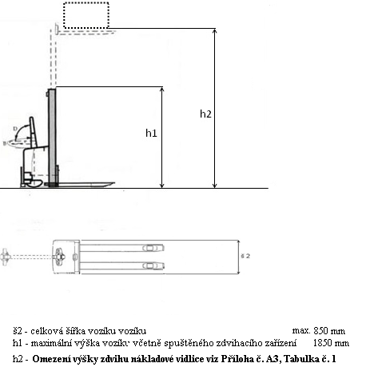

Příloha A2
Specifikace nízkozdvižných vozíků
- Specifikace NZV s elektrickým pohonem a zdvihem (pohon, ovládání, nosnost) typu NZV-el
- zdvih vidlic a pohon NZV-el musí být elektricko-hydraulický,
- NZV-el musí mít ovládání otočnou ojí, jejíž střed je umístěn v podélné ose vozíku, a kdy oj je ovládána obsluhou stojící na manipulační ploše NZV-el,
- Nosnost NZV-el: min. 1 400 kg,
- NZV-el musí mít hnací a zátěžová kola vyrobena z materiálu, která nebudou poškozovat manipulační plochy na peněžních úsecích (litý beton, ochranný nátěr s epoxidovou vrstvou StoPox KU 611),
- NZV-el musí mít počítadlo provozních hodin a zobrazení hodnoty aktuálního stavu nabití akumulátoru,
- NZV-el musí mít výkon motoru zdvihu min. 1 kW a výkon motoru pojezdu min. 1 kW,
- nabíjení akumulátorů NZV-el musí být zabezpečeno připojením NZV-el k externímu nabíječi, kdy požadavky na externí nabíječe jsou uvedeny v příloze A3 této smlouvy,
- napětí akumulátoru NZV-el musí být minimálně 24V, kapacita akumulátoru NZV-el musí být min. 100 Ah, technologie akumulátorů NZV-el musí být Li-ion s chemickým složením článků typu NCA (LiNiCoAlO₂), popř. NMC (LiNiCoMnO₂),
- VZV musí umožňovat přihlášení, identifikaci operátora a odblokování VZV k práci pomocí čipu iButton, bez asistence technika servisní společnosti, kdy VZV musí umožňovat automatické promítnutí akcí pomocí čipu iButton do správy flotily,
- VZV musí umožňovat přiřazení operátora, výmaz operátora a konfiguraci práv operátora pomocí čipu iButton pověřeným zaměstnancem ČNB bez asistence technika servisní společnosti, kdy VZV musí umožňovat automatické promítnutí změn nastavení operátorů či jejich oprávnění pomocí čipu iButton do správy flotily,
- NZV-el musí mít zaoblené konce vidlic,
- NZV-el musí mít bezpečnostní kolizní tlačítko na ovládací oji,
- NZV-el musí mít micropojezd a zvedáni/spouštění břemena i při svislé poloze ovládací oje,
- NZV-el musí mít iniciální zdvih vidlic a tandemová kola, pro lepší překonání nerovností terénu,
- NZV-el musí mít vypínač central stop - nouzové odpojení akumulátoru a vypnutí NZV-el,
- NZV-el musí mít nainstalovaný antistatický pásek, který slouží k odstranění statického náboje na NZV-el,
- rozměry NZV-el:
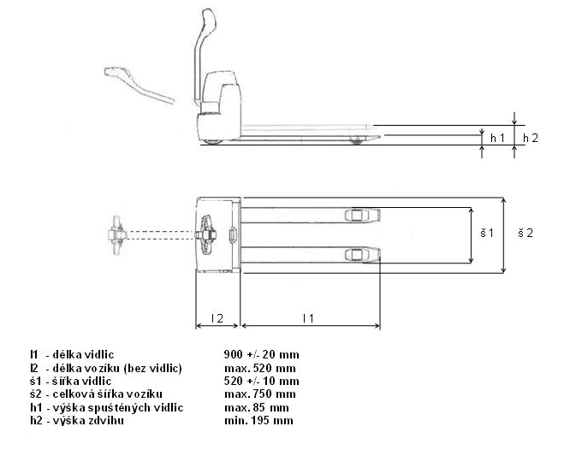
- Požadavky objednatele na nízkozdvižné vozíky s manuálním pohonem i zdvihem typu NZV 800
- nosnost NZV: min. 2000 kg,
- všechna kola NZV musí být vyrobena z materiálu, který nebude poškozovat manipulační plochy na peněžních úsecích (litý beton, ochranný nátěr s epoxidovou vrstvou StoPox KU 611)
- NZV musí mít zaoblené konce vidlic,
- NZV musí mít zátěžová tandemová (dvojitá) kola ve vidlicích, pro lepší překonání nerovností,
- rozměry:

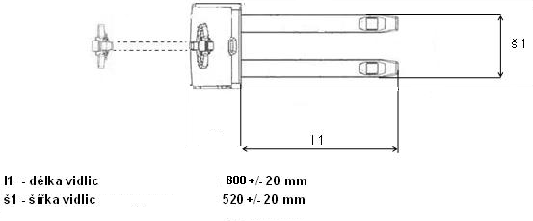

- Požadavky objednatele na nízkozdvižné vozíky s manuálním pohonem i zdvihem typu NZV 450
- nosnost NZV: min. 2000 kg,
- všechna kola NZV musí být vyrobena z materiálu, který nebude poškozovat manipulační plochy na peněžních úsecích (litý beton, ochranný nátěr s epoxidovou vrstvou StoPox KU 611),
- NZV musí mít zaoblené konce vidlic,
- NZV musí mít zátěžová tandemová (dvojitá) kola ve vidlicích, pro lepší překonání nerovností,
- rozměry:
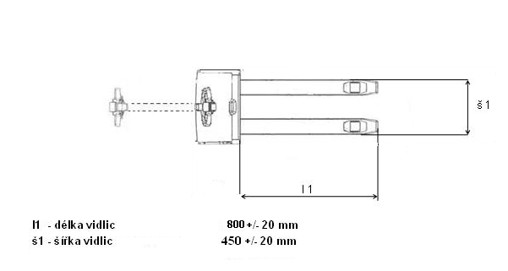
- Požadavky objednatele na vysokozdvižný vozík s elektrickým pohonem i zdvihem typu VZV STANDARD 2500
Požadavky objednatele na vysokozdvižné vozíky s elektrickým pohonem i zdvihem
- nominální nosnost VZV v maximální výšce h₂=2500: min. 1400kg
- nosnost VZV min.: 1400kg
- zdvih nákladové vidlice musí být omezen na hodnotu výšky h2, a popřípadě musí být umožněno obsluze omezení zdvihu kdykoliv deaktivovat, pokud bude zdvih nákladové vidlice VZV vyšší než hodnota h₂. Požadavek na omezení výšky zdvihu nákladové vidlice h2 je uveden v Příloze A3, Tab. 1 této smlouvy. Způsob omezení výšky zdvihu nákladové vidlice je ponechán na volbě poskytovatele, zdali omezení výšky bude zajištěno prostřednictvím mechanických či elektronických prostředků apod. Výška zdvihu je omezena s ohledem na výšku stropů v prostorech užívání manipulační techniky a snahou zamezit tak poškození manipulačních prostor či samotných břemen,
- nabíjení akumulátorů VZV STANDARD 2500 musí být zabezpečeno připojením VZV na dodaný externí nabíječ, kdy požadavky na externí nabíječe jsou uvedeny v příloze A3 této smlouvy,
- napětí akumulátoru VZV musí být minimálně 24V, kapacita akumulátoru VZV musí být min. 100 Ah, technologie akumulátorů VZV musí být Li-ion s chemickým složením článků typu NCA (LiNiCoAlO₂), popř. NMC (LiNiCoMnO₂),
- VZV musí mít zajištěnu ochranu sloupu pomocí plexiskla,
- VZV musí mít funkci automatického vypnutí VZV do stand-by modu po 10 minutách, kdy dojde v případě nepoužívání VZV k jeho automatickému vypnutí,
- VZV musí umožňovat přihlášení, identifikaci operátora a odblokování VZV k práci pomocí čipu iButton, bez asistence technika servisní společnosti, kdy VZV musí umožňovat automatické promítnutí akcí pomocí čipu iButton do správy flotily,
- VZV musí umožňovat přiřazení operátora, výmaz operátora a konfiguraci práv operátora pomocí čipu iButton pověřeným zaměstnancem ČNB bez asistence technika servisní společnosti, kdy VZV musí umožňovat automatické promítnutí změn nastavení operátorů či jejich oprávnění pomocí čipu iButton do správy flotily,
- VZV musí mít zaoblené konce vidlic,
- VZV musí mít počítadlo provozních hodin a zobrazení aktuální hodnoty nabití akumulátoru,
- VZV musí mít hnací a zátěžová kola vyrobena z materiálu, který nepoškodí manipulační plochy na peněžních úsecích (litý beton, ochranný nátěr s epoxidovou vrstvou StoPox KU 611),
- zdvih vidlic a pohon VZV musí být elektricko-hydraulický,
- pojezdová vidlice VZV musí být s iniciálním zdvihem a tandemovými koly,
- výkon motoru zdvihu VZV musí být min. 2 kW, výkon motoru pojezdu VZV musí být
min. 1 kW,
- VZV musí mít micropojezd a zvedání/spouštění břemena i při svislé poloze ovládací oje,
- VZV musí mít bezpečnostní kolizní tlačítko na ovládací oji,
- VZV musí mít ovládací oj umístěnou ve středu stroje ovládanou obsluhou stojící na manipulační ploše,
- VZV musí mít provedení zvedacího rámu s volným zdvihem,
- VZV musí mít nainstalovaný antistatický pásek, který slouží k odstranění statického náboje na zařízení,
- VZV musí mít vypínač central stop - nouzové odpojení akumulátoru a vypnutí vozíku,
- rozměry:
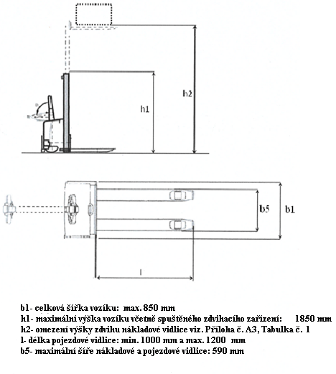

Příloha A3
Počet a druh dodávaných vozíků v jednotlivých místech plnění vč. vozíků určených k vyřazení a požadavky na externí nabíječe
Tab. 1 Počet dodávaných VZV a místo plnění
Počet kusu |  |  | Požadavky na omezení výšky zdvihu nákladové vidlice h2 [mm] |  |  |  |  | místo plnění | interní typové označení
1 |  |  | 1000 |  |  |  |  | Praha | VZV 1000
1 |  |  | 2500 |  |  |  |  | Praha | VZV 2500
2 |  |  | 3200 |  |  |  |  | Praha | VZV 3200
2 |  |  | 2500 |  |  |  |  | Hradec Králové | VZV 2500
1 |  |  | 2500 |  |  |  |  | Hradec Králové | VZV Standard 2500
2 |  |  | 2500 |  |  |  |  | Brno | VZV 2500
1 |  |  | 2500 |  |  |  |  | Ostrava | VZV 2500
Počet kusu |  |  | Požadavky na dvojí omezení výšky zdvihu nákladové vidlice h2 [mm] |  |  |  |  | místo plnění | interní typové označení
1 |  |  | omezení na 3200 a omezení na 2500 |  |  |  |  | Ostrava | VZV 3200
Tab. 2 Počet dodávaných ručně vedených NZV s elektrickým pohonem a zdvihem
Počet kusu |  |  |  | místo plnění | interní typové označení
4 |  |  |  | Praha | NZV-el
1 |  |  |  | Brno | NZV-el
Tab. 3 Počet dodávaných manuálních NZV
Počet kusu |  | místo plnění |  |  |  | interní typové označení
3 |  | Praha |  |  |  | NZV 800
6 |  | Brno |  |  |  | NZV 800
4 |  | Hradec Králové |  |  |  | NZV 800
2 |  | Ostrava |  |  |  | NZV 800
1 |  | Ostrava |  |  |  | NZV 450
Tab. 4 Manipulační technika určená k ekologické likvidaci
počet kusu | ČNB |  |  |  |  |  | typové označení
5 | Praha |  |  |  |  |  | VZV Belet
9 | Praha |  |  |  |  |  | NZV elektrický
1 | Praha |  |  |  |  |  | NZV manuální
4 | Ostrava |  |  |  |  |  | VZV Belet
3 | Ostrava |  |  |  |  |  | NZV manuální
4 | Hradec Králové |  |  |  |  |  | VZV Belet + AV12V
4 | Hradec Králové |  |  |  |  |  | NZV manuální
2 | České Budějovice |  |  |  |  |  | VZV Belet
1 | České Budějovice |  |  |  |  |  | NZV manuální
1 | Ústí nad Labem |  |  |  |  |  | NZV manuální
1 | Ústí nad Labem |  |  |  |  |  | VZV Belet
6 | Brno |  |  |  |  |  | NZV manuální
1 | Brno |  |  |  |  |  | NZV elektrický

Požadavky na externí nabíječe pro VZV a NZV-el:
- dodané externí nabíječe musí být s výstupním proudem z nabíječe min. 100A. Nabíjecí systém bude zapojen do sítě nízkého napětí 230V 50Hz.
- vysokozdvižné vozíky s elektrickým pohonem i zdvihem typu VZV1000, VZV2500, VZV3200, vysokozdvižný vozík s elektrickým pohonem i zdvihem typu VZV STANDARD 2500 a nízkozdvižný vozík s elektrickým pohonem a zdvihem typu NZV-el. za účelem jejich nabití, musí být možné připojit na kterýkoliv z dodaných externích nabíječů shodným typem nabíjecích konektorů,
- počet požadovaných nebo maximálně požadovaných externích nabíječů akumulátorů a určené místo plnění je uvedeno v tabulce níže:

Počet požadovaných externích nabíječů akumulátorů a místo plnění dle čl. I odst. 1 návrhu smlouvy
Praha | 7
Hradec Králové | 2
Brno | 2
Ostrava | 2
Maximální počet externích nabíječů akumulátorů požadovaných v rámci výzvy objednatele dle čl. I odst. 6 návrhu smlouvy
Místo plnění bude určeno ve výzvě objednatele | 4

Příloha A4
Zakládací prostory a orientační rozměry kontejneru ČNB
Specifikace kontejnerů EMK 450, EBK 650, manipulačních a zakládacích prvků
Maximální hmotnost 1ks naplněného kontejneru EBK nebo EMK činí 500 kg.

Obrázek 1 Orientační nákres kontejneru EBK a EMK

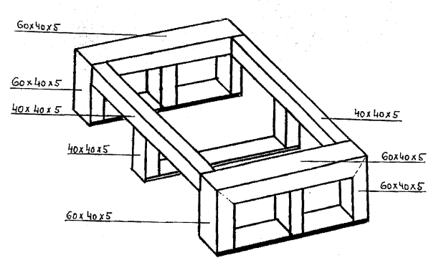
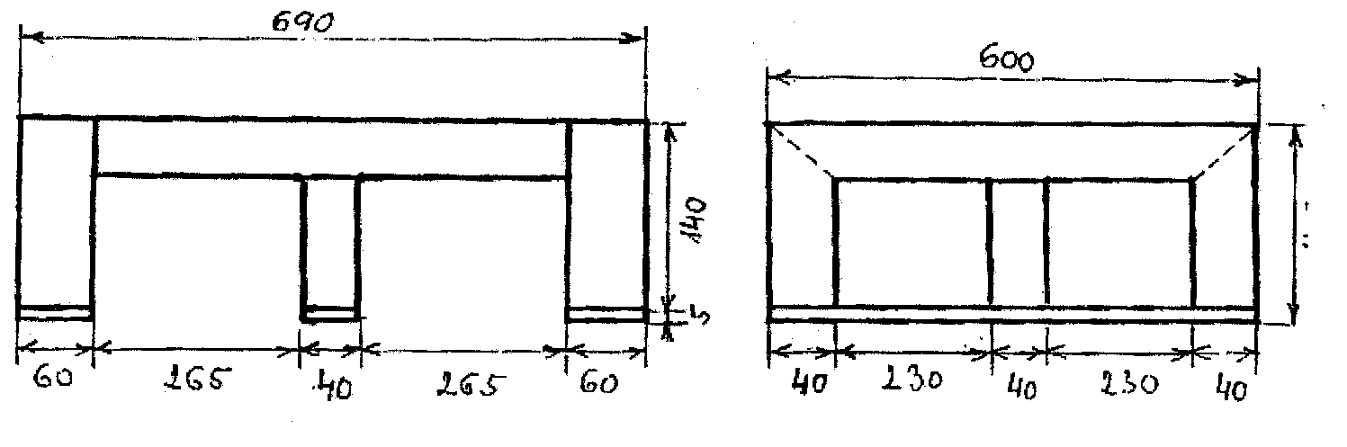
Obrázek 2 Nejnižší zakládací bod: Výkres železné palety pod kontejnery

Obrázek 3 Orientační výkres přepravního vozíku

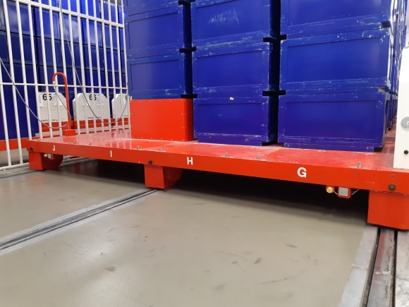
Obrázek 4 Trezorový pojezd

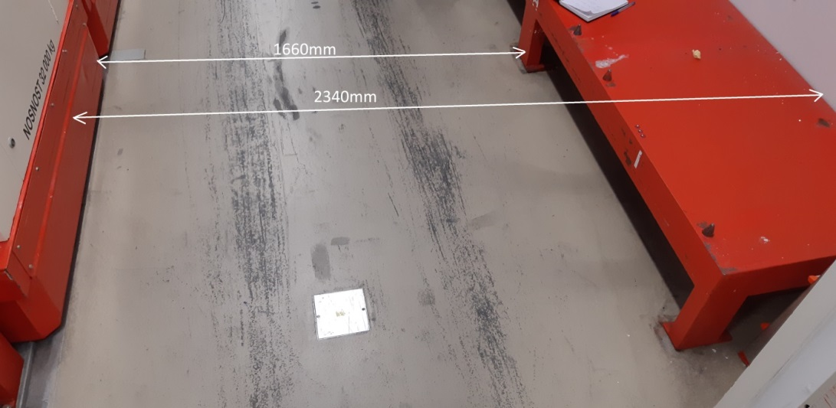
Obrázek 5 Prostor potřebný pro založení kontejneru

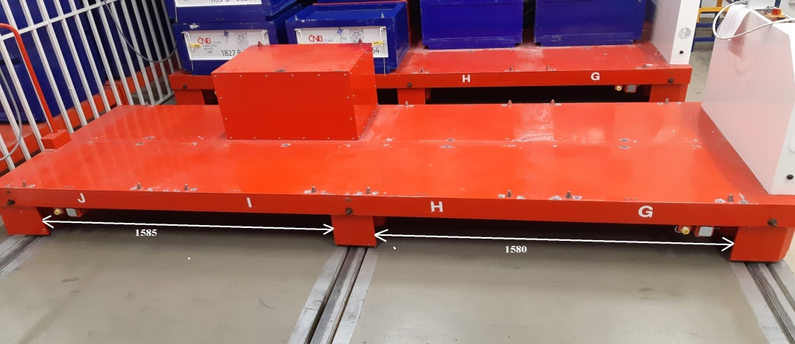
Obrázek 6 Trezorový pojezd
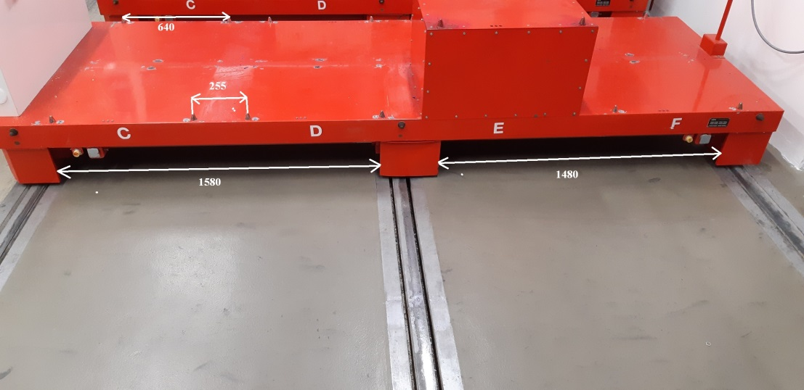
Obrázek 7 Trezorový pojezd

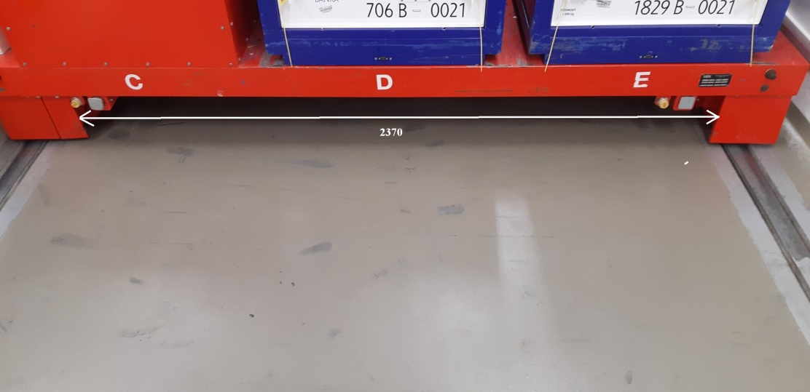
Obrázek 8 Trezorový pojezd
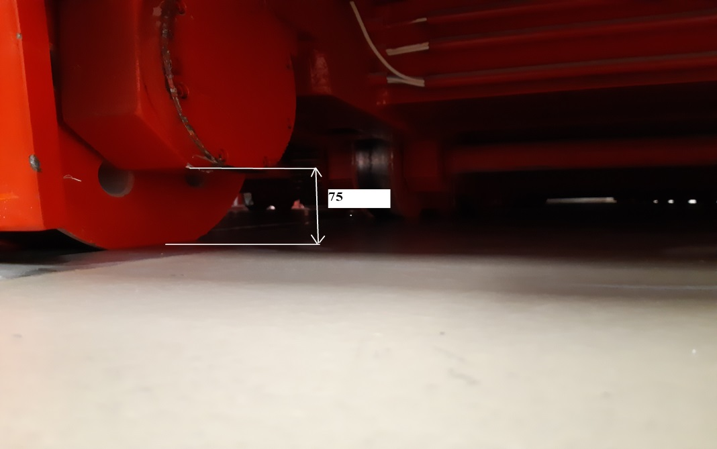
Obrázek 9 Výška pojezdu kola nad zemí

Příloha B1

Specifikace a četnost preventivní údržby

(doplní dodavatel)

(Dodavatele podrobně popíše jednotlivé činnosti, které bude vykonávat v rámci preventivní údržby a uvede četnost preventivní údržby

Příloha B2

Bezpečnostní požadavky ČNB
- Poskytovatel odpovídá za to, že do objektů objednatele (dále jen „ČNB“) budou vstupovat nebo vjíždět pouze ti jeho pracovníci, kteří jsou jmenovitě uvedeni v písemném seznamu schváleném ČNB (dále jen „seznam“). Tato povinnost se vztahuje i na posádky vozidel poskytovatele vjíždějících do garáží ČNB za účelem složení a naložení nákladu. Seznam poskytovatel předloží ČNB nejpozději den před zahájením prací.
- Seznam bude obsahovat tyto položky: jméno, příjmení a číslo průkazu totožnosti každého z pracovníků poskytovatele. Poskytovatel se zavazuje zajistit, aby všichni jeho pracovníci uvedení v seznamu byli ještě před předložením seznamu ČNB proškoleni o podmínkách zpracování osobních údajů a o právech subjektů údajů ve smyslu obecného nařízení
o ochraně osobních údajů - Nařízení Evropského parlamentu a Rady (EU) 2016/679 ze dne 27. dubna 2016 o ochraně fyzických osob v souvislosti se zpracováním osobních údajů a o volném pohybu těchto údajů a o zrušení směrnice 95/46/ES (dále jen „GDPR“). Poskytovatel se zejména zavazuje, že všichni jeho pracovníci uvedení v seznamu budou nejpozději do okamžiku předložení seznamu ČNB poučeni:
- o tom, že poskytovatel předá jejich osobní údaje v rozsahu: jméno, příjmení a číslo průkazu totožnosti České národní bance, sídlem Na Příkopě 28, Praha 1 v rámci plnění této smlouvy, a to za účelem ochrany práv a oprávněných zájmů ČNB (zajištění evidence osob vstupujících do budovy ČNB z důvodu ochrany majetku a osob
a správy přístupového systému ČNB);
- o veškerých právech subjektu údajů, která mohou uplatnit vůči poskytovateli a ČNB, zejména o právu na přístup k osobním údajům, které jsou o nich zpracovávány, právu na námitku proti zpracování osobních údajů, právu požadovat nápravu situace, která je v rozporu s právními předpisy, a to zejména formou zastavení nakládání s osobními údaji, jejich opravou, doplněním či odstraněním, jakož i o právu podat stížnost
k Úřadu pro ochranu osobních údajů.
- Za poučení svých pracovníků ponese poskytovatel vůči ČNB následně odpovědnost. V případě nesplnění povinnosti podle bodu 2. nahradí poskytovatel újmu, která v souvislosti s uvedeným ČNB vznikne, a to včetně případné nemajetkové újmy vzniklé poškozením dobrého jména a dobré pověsti, újmy vzniklé v důsledku postihu pravomocně uloženého ČNB správním nebo jiným k tomu oprávněným orgánem veřejné moci a újmy vzniklé ČNB v důsledku úspěšného uplatnění práv pracovníků poskytovatele vůči ČNB.
- Požadavky na případné doplňky a změny schváleného seznamu je nutno neprodleně oznámit ČNB. Případné doplňky a změny seznamu podléhají schválení ČNB. Osoby neschválené ČNB nemohou vstupovat do objektů ČNB, přičemž ČNB si vyhrazuje právo neuvádět důvody jejich neschválení.
- Při příchodu do objektů ČNB pracovníci poskytovatele sdělí důvod vstupu, prokáží se osobním dokladem a podrobí se bezpečnostní kontrole. Osoby, které nejsou uvedeny
v seznamu, nebudou do objektů ČNB vpuštěny.
- Schválení pracovníci poskytovatele musí dbát pokynů bankovních policistů, které se týkají režimu vstupu, pohybu a vjezdu do objektu ČNB. Pracovníci poskytovatele budou do prostor ČNB vstupovat a v těchto prostorách se pohybovat v režimu návštěv,
to znamená vždy pouze v doprovodu zaměstnance ČNB nebo zaměstnance referátu bankovní policie ČNB.
- V případě mimořádné události se pracovníci poskytovatele musí řídit pokyny bankovních policistů nebo dozorujícího zaměstnance ČNB, a dále instrukcemi vyhlašovanými vnitřním rozhlasem ČNB.
- Pracovníci poskytovatele nesmí vnášet do prostor ČNB nebezpečné předměty, jako jsou střelné zbraně, výbušniny apod. O tom, co je či není nebezpečný předmět, rozhodují bankovní policisté v souladu s vnitřními předpisy ČNB.
- ČNB si vyhrazuje právo nevpustit do objektů ČNB pracovníka poskytovatele, který je zjevně pod vlivem alkoholu, drog nebo jiné omamné látky.
- Bez písemného povolení ČNB je zakázáno fotografování a pořizování videozáznamů z interiéru objektů ČNB.
- Ve všech prostorech objektů ČNB je přísný zákaz kouření a používání otevřeného ohně. O povolení práce se zvýšeným požárním nebezpečím požádá poskytovatel písemnou formou vždy nejpozději jeden pracovní den před zahájením prací dozorujícího zaměstnance ČNB. Dále se pracovníci poskytovatele musí zdržet poškozování
či odcizování majetku ČNB, a dále i jakéhokoli nevhodného chování vůči zaměstnancům
a návštěvníkům ČNB.
- Pracovníci poskytovatele uvedení v seznamu se musí před započetím výkonu práce v objektech ČNB seznámit, ve smyslu předpisů o požární ochraně, bezpečnosti a hygieně práce, se specifiky daných objektů ČNB (např. způsob vyhlášení požárního poplachu, určení ohlašovny požáru, seznámení s únikovými cestami, poplachovými směrnicemi, evakuačním plánem, umístěním věcných prostředků požární ochrany apod.). ČNB je oprávněna kdykoliv podrobit kontrole kterékoliv pracovníka poskytovatele uvedeného na seznamu ohledně dodržování těchto předpisů a ustanovení.

Příloha C1
Cenová tabulka
(bude doplněno na základě cenové tabulky (příloha č. 2 ZD) uvedené v nabídce vybraného dodavatele před uzavřením smlouvy)

Příloha D1
Specifikace dodávaných vozíků a externích nabíječů poskytovatele

(doplní dodavatel)

(Dodavatel doplní podrobnou technickou specifikaci jím dodávaných vozíků tak, aby bylo možné ověřit na základě zde uvedených údajů mimo jiné splnění podmínek stanovených v příloze A1 až A4 této smlouvy.
Dodavatel v rámci specifikace uvede zejména podrobný technický popis zvoleného řešení zajišťujícího omezení výšky zdvihu nákladové vidlice na požadované hodnoty h₂ u dotčených vozíků (např. uvedením, zda se jedná o elektrické či mechanické omezení, přiložením fotodokumentace nebo technického nákresu zvoleného konstrukčního řešení atp.) takovým způsobem, aby bylo ověřitelné mimo jiné splnění podmínek stanovených v Příloze A1 až A4 této smlouvy.
Dodavatel dále mimo jiné uvede technickou specifikaci dodaných externích nabíječů akumulátorů takovým způsobem, aby bylo ověřitelné mimo jiné splnění podmínek stanovených v příloze A1 až A4 této smlouvy na technickou specifikaci externích nabíječů.

Příloha E1

Technická specifikace likvidovaných vozíků
(volně připojená příloha)

Čipy iButton dodá poskytovateli objednatel.
Čipy iButton dodá poskytovateli objednatel.
Čipy iButton dodá poskytovateli objednatel.

